The Ranch Since 2018 :
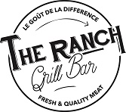
The Ranch est un concept urbain et novateur de bar à viandes né en 2018. L’objectif du groupe est de rendre accessible la bonne viande de qualité au plus grand nombre. Cela passe par la sélection de nos viandes qui sont des viandes de races, dont le seul et unique but est d’être mangées. Ainsi La Limousine et La Charolaise sont par exemple des races de viandes, que nous utilisons, avec un goût unique en bouche.
Aujourd’hui nous avons déjà ouvert plusieurs restaurants, le but étant de continuer à nous développer pour essayer d’ouvrir un peu plus de 15 restaurants à travers toute la France dont 8 en Ile – de- France. C’est dans cette optique que nous avons besoin de nouveaux éléments au sein du Ranch pouvant faire évoluer notre groupe et nous inscrire dans la durée pour essayer ensemble de réaliser nos objectifs.

Sommaire :
1 Les Commandements du Shérif 3
a) Tenue du Cow Boy 3
b) La Carte du Ranch 4
c) Accompagnements et Sauces
d) Connaissance du vrai goût de la viande 7
2 II. La vie au Ranch 8
a) Les 11 Commandements de la Salle 8
b) Savoir être avec les Rancheurs pendant le Service Erreur ! Signet non défini.
c) Vidéo De Formation = L’addition 10
d) Pendant le Rush 11
e) Pendant que c’est calme 12
3 III. La fin de la conquête 13
a) Comment gérer la fin de Service ? 13
b)Procédure de Fermeture du Ranch 13
4 IV. Questions particulières FAQ 15
5 VI. Es-tu un vrai Cow Boy ? 16

I.Les Commandements du Shérif

a) Tenue du Cow Boy

Un Cow Boy doit toujours venir travailler avec sa tenue et respecter certaines règles fondamentales à savoir :
- Chaussures Noires
- Pantalon/ Chemise/Tablier propre & repassé
- Limonadier
- Fond de caisse : 60€
- Hygiène irréprochable
- Ongles propres
-Pas de Chewing Gum

Les femmes doivent avoir les cheveux attachés et porter un maquillage discret (Mascara ou Eye Liner recommandé).
Tandis que les hommes doivent avoir une barbe rasée/ taillée de manière très propre.

b) La Carte du Ranch
Carte Visible sur : https://idmenu.fr/the-ranch/
Top Menus :
Menu du Cow Boy Lundi au Jeudi Midi : Plat + Boisson = 9.90
Menu du Shérif Lundi au Jeudi Midi : Plat + Entrée+ Dessert= 16.90
Menu Classic Burger Lundi au Jeudi midi : Burger+ Frites+ Boisson+ Dessert = 13.90

Top Plats à la Carte :
-Entrecôte =Environ 350 g Persillée et Fondante = 23.90
-Classic Burger + Frites = Steak 130g , Salade, Tomates, Oignons, Cornichons, Cheddar =9.90
- Côte de Bœuf 1 Kg = 58.90/ Pour 2

Les Planches de Viandes

The Ranch a intégré dans son menu des planches de viandes à manger seul ou à deux. Á travers les planches de viandes c’est l’aspect convivialité et partage que veut véhiculer le groupe.
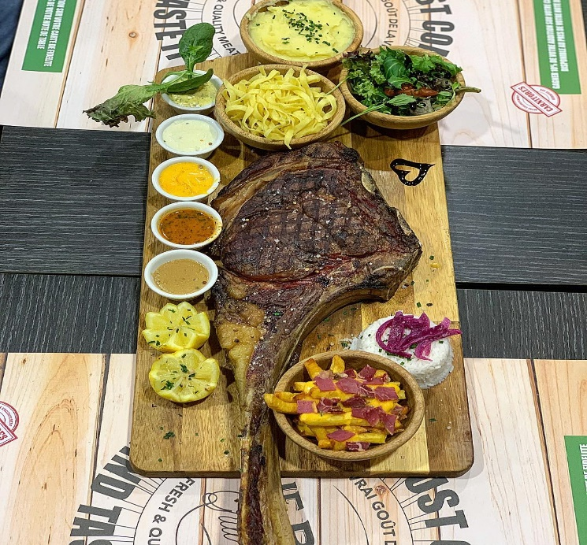

La Planche du Cow Boy = 1 brochette de poulet 100g, 1brochette de bœuf 100g, 100g de poulet Texan,100g de pavé de rumsteak mariné et 150g de grilled chicken = 17.45 €/Personne. Servie avec 2 sauces + 2 garnitures à volonté

La Planche Côte de Bœuf 1 Kg =Le Persillé de l’entrecôte plus la tendreté en version XXL= 29.45€/Personne

c) Accompagnements et Sauces :

Les accompagnements= Frites, Riz, Haricots, Salade, Purée Maison
Les Sauces : Poivre, Roquefort, Béarnaise, Barbecue, The Ranch
Pour tous les plats mis à part ceux à 9.90 = 2 Accompagnements et 2 Sauces à volonté en sachant que le même accompagnement doit être pris, pas de frites si l’on a déjà pris des haricots et du riz, même principe pour les sauces. Pour les Plats à 9.90 = 1 Accompagnement et 1 Sauce qui ne sont pas à volonté !

Il est également possible de venir manger seulement des accompagnements, tels que Mac And Cheese (5 euros) et Frites Cheddar Bacon (5 euros). Les accompagnements classiques seules sont à 3€.

d) Connaissance du vrai goût de la viande

« Le Gras donne du goût à la viande de bœuf »
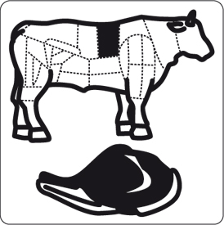
« Plus on cuit la viande moins elle est tendre et moins elle a de goût »

Déconseillez au Maximum la cuisson bien cuite !
-Les viandes tendres= Filet de Bœuf
-Les viandes avec + de goût = Entrecôte, Côte de Bœuf car Grasses
- Bavette= Viande avec Bcp de filaments, Bcp de goût mais pas tendre

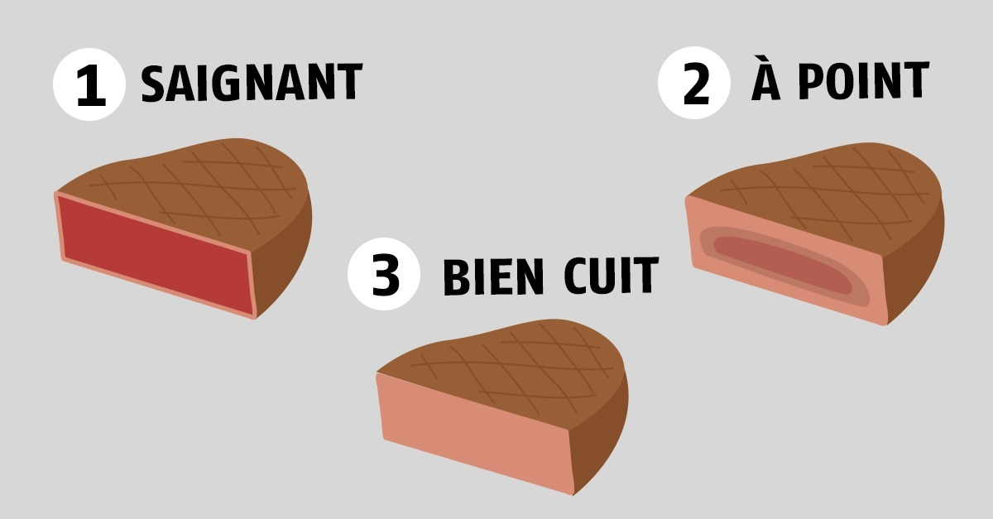

II. La vie au Ranch

Organiser la Conquête de l’Ouest (Avant le service)
La première chose à faire en arrivant au sein du Ranch est de Pointer sur la Tablette. Ensuite si vous avez votre tenue la conquête peut commencer !
Mise en place à effectuer tous les matins pour accueillir les Rancheurs dans les meilleures conditions possibles.

a) Les 11 Commandements de la Salle !

- WC (miroir, cuvette, papier toilette, sol)
- Balai Serpillère dans la salle
- Contrôler la Devanture du Ranch (rien qui traîne, poubelle, cartons etc…)
- Mise en place des boissons manquantes au shift
- Récupération et essuyage vaisselle (Verres)
- Découpage du pain
- Mise en place des Tables en fonction des éléments manquants (Verres, Couverts Etc.…)
- Préparation amuse-bouches =Bretzel
- Playlist sur Spotify : Soul, RnB Américain, Latino
10) Nettoyage vitres avant du restaurant
- Réflexes du matin= Connaître les ruptures, plat du jour, Ouvrir service caisse et allumer Tablette Uber et Deliveroo
Si le premier client peut entrer 5 minutes avant l’heure d’ouverture = le Cow Boy a rempli sa 1 ère mission.

b) « Savoir être avec les Rancheurs pendant le service »

SBAM ! = Sourire, Bonjour, Au revoir, Merci
1) S’assurer que le client a une carte (Tablette) ou lui proposer en expliquant son fonctionnement. Notamment l’onglet Whish List qui est un onglet permettant d’ajouter dans son panier les éléments qui l’intéressent, en likant directement la photo. Ainsi lorsque le serveur vient prendre la commande, le client n’a plus qu’à retourner dans Whish List.
2) Annoncer les Plats, cuissons, accompagnements et sauces
3) Repérer besoin Client =eau, pain, etc…
4) 2 Visites de courtoisie Par Client = 1er vérifier cuisson, 2ème proposer accompagnements supplémentaires
5) Vendre en restauration c’est proposer Ex : Vous voulez quoi comme boisson ? Et non vous voulez une boisson ? Un petit café avec le dessert ? Si on vous demande de l’eau demandez si c’est de l’eau pétillante ou plate, on ne parle pas de carafe. Enfin, si un enfant parait un peu costaud proposez directement un autre Menu que le Menu Kids.
6) Demander l’autorisation avant de débarrasser, ne pas débarrasser dès que le client a fini. Laisser 1 Min minimum.
7) Chaise bébé disponible pour les enfants
8) Réservations par Tél : Bonjour The Ranch (Préciser la Ville), pour les réservations une empreinte bancaire est demandée rien n’étant prélevé, le but est d’inciter à prévenir en cas de retard ou annulation.
9) Réponse aux réservations de groupes sous 48 h

c) Vidéo De Formation = L’addition

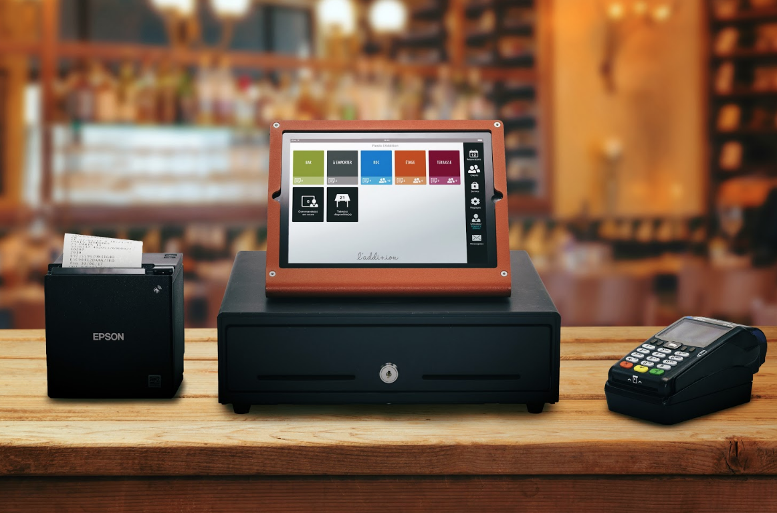
Visualiser la vidéo de tutoriel pour l’utilisation de la caisse l’addition.
Pour cela demander à votre manager qui se rendra sur : https://reporting.laddition.com , onglet Formation video
Visionner la video prise de commande

Rapidité, Efficacité, sens de l’Organisation, qualités essentielles du Cow Boy

d) Pendant le Rush :
1) S’assurer que l’on travaille bien avec son Nom sur la tablette
2) S ’assurer que le client a une Carte ( Tablette) et lui expliquer son fonctionnement

3)Toujours revenir avec quelque chose en mains. Ex : assiette, verre Etc... Ne Jamais revenir les mains vides !
4)Piquer ses Bons Boissons/Plats !
5)Comment gérer et faire mes réclames = Lors de ma prise de commande je veille à bien mettre mes plats sous la catégorie à suivre ! Je Réclame mes plats au milieu de l’entrée ! Pour réclamer j’appuie sur la touche Réclamer (Je ne remonte surtout pas le produit en direct après avoir envoyé la commande car la cuisine n’aura pas la réclame de cette manière.
6)On ne parle Pas avec la cuisine ! La caisse permet de Communiquer de manière efficace et organisée avec la cuisine.
7) Pour les livraisons via Uber Eat et Deliveroo, accepter la commande directement sur la tablette, ensuite retaper la commande sur la caisse. Dès que la commande est prête, on l’emballe dans un sac, on ferme le sac avec agrafes en ajoutant le Ticket et le Flyer agrafés sur le sac. On n’oublie pas de vérifier la commande (Entrée, Dessert, Accompagnement, Sauce, Boisson etc…) avant de la donner au livreur. Si un problème avec une livraison intervient, le client doit contacter la plateforme directement (Uber Eat, Deliveroo).
8) Pour les ventes à emporter, le client vient directement au restaurant et passe sa commande (15 min d’attente généralement).

e) Pendant que c’est calme !

1) Veiller à la propreté du restaurant : Rien par terre, Rien sur le Passe Chaud/Froid, Plonge Propre
2) Sortir la poubelle si elle est pleine (durant le service)
3) S’assurer que les WC sont propres en cours de service
4) Respecter le Planning de Nettoyage

Lundi | mardi | mercredi | Jeudi | Vendredi | Samedi | Dimanche
Sel et Poivre | Poubelle et Lampes | Chaises et pieds de tables | Murs et Portes WC | Tapis | Frigo intérieur et extérieur | Etagères et Cadres
Lundi | mardi | mercredi | Jeudi | Vendredi | Samedi | Dimanche

III. La fin de la conquête approche Cow Boy

a) Comment gérer la fin de Service ?

1) Fin de repas client= Demander au client comment c’est passé le repas
2) Déposer Addition avec carte de visite
3) Saluer & Remercier en proposant la Carte de fidélité impérativement (10% de remise dès votre 2ème Passage)
4) Demander un Avis sur l’Appli Guest Ap Systématiquement
5) Compter sa Caisse, Tamponner les TR (Tickets Restaurants), la caisse doit être égale au Rapport X

b) Procédure de Fermeture du Ranch

Laisser impérativement un Ranch propre pour le service suivant ainsi que pour ses collègues du lendemain.
1)Fermeture=Balai & Serpillère dans toute la salle y compris WC
2) Congeler le reste de pain
3) Vider les Pics à bons
4) Nettoyer les Pass (Chaud, Froid, Plonge)
5) Changer & jeter Poubelle (Nettoyer Poubelle 1 Fois Par Semaine)
6) Nettoyer & Vider bar, Nettoyer & Vider Console
7) Nettoyer & mettre toutes les Tablettes à charger

Une heure après l’heure de fermeture= le Ranch doit être nickel et prêt à accueillir les Rancheurs dans son état actuel !
Si c’est le cas vous avez réussi votre mission « Conquérir le Far West » !

Enfin n’oubliez pas « JE POINTE en fin de Conquête » !

IV. Questions particulières FAQ

-The Ranch est Halal. La viande que nous proposons est issue d’animaux abattus sans électrocution. Nous certifions nous- mêmes que la viande est Halal. La majorité de nos produits sont certifiés Avs ou Achahada.
-Bougie : Nous offrons des bougies pour le dessert
-Gâteau :Il est possible d’avoir un gâteau si le client nous prévient au moins 7 jours avant. Pas de personnalisation ou possibilité d’apporter son propre gâteau pour raison d’hygiène.
-Doggy bag : Nous offrons des boîtes pour emporter les plats. La déposer sur table du client et le laisser emporter ce qu’il souhaite.
-Établissement ne proposant pas d’Alcool= Choix de la Direction
-Établissement ne proposant pas de Viande de Porc : Choix de la Direction
-Rampe handicapés disponible dans le vestiaire pour accueillir les personnes à mobilité réduite
-Garniture seule : Toute personne qui souhaite un accompagnement seul, c’est à dire un accompagnement qui ne vient pas en complément d’une viande devra payer le tarif accompagnement seul.
-Annulation Réservations : Les Réservations s’annulent automatiquement à partir de 15 min de retard.
-Viande « Bien cuit » : Déconseiller au maximum au client la cuisson « bien cuit ». Viande sèche, dure et qui a moins de goût. Sauf sur les gros services du samedi soir par ex où cela peut provoquer des problèmes en cuisine à cause des retours notamment.

VI. Es-tu un vrai Cow Boy ?

Remplir le questionnaire sur Www.TheRanch.fr/formation
Il Faudra obtenir la note minium 16/20 pour intégrer le Far-West

